**ПЛИТА №4**

|  |  |  |  |  |  |  |  |  |
| --- | --- | --- | --- | --- | --- | --- | --- | --- |
| **№ п/п** | **ФИО** | **Дата рождения** | **Материалы о солдате** | | | | | |
| **Воспоминания родственников, документы из семейных архивов** | **Электронный альбом** | **Материалы музея**  **школы** | **Книги регистрации военкомата**  **г. Новочеркасска**  **1941-1945гг.** | **Книга «Память народа»** | **Примечание** |
| 1 | Данилов Иван Илларионович | **-** |  |  |  |  |  |  |
| 2 | Данилов Леонид Никитович | **1910** |  | есть |  |  |  |  |
| 3 | Данилов Михаил Иванович | **22.07.42 убит** |  | есть |  |  |  |  |
| 4 | Данилов Михаил Иванович | **1915** |  | есть |  |  |  |  |
| 5 | Данилов Федор Афанасьевич | **1926** |  | есть |  |  |  | **Ананьевич?** |
| 6 | Денисов Василий Андреевич | **1900** |  | есть |  |  |  |  |
| 7 | Денисов Михаил Васильевич | **-** |  |  |  |  |  |  |
| 8 | Дубиков Николай Григорьевич | **1924** |  | есть |  |  |  |  |
| 9 | Дубиков Платон Никитович | **1909** |  | есть |  |  |  |  |
| 10 | Дубиков Федор Игнатьевич | **1913** |  | есть |  |  |  |  |
| 11 | ДульевВарсанофий Васильевич | **1898** |  | есть |  |  |  |  |
| 12 | Дульев Николай Варсанофьевич | **1920** |  | есть |  |  |  | **Варфоломеевич** |
| 13 | Егоров Василий Иванович | **1919** |  | есть |  |  |  |  |
| 14 | Егоров Василий Карпович | **1913** |  | есть |  |  |  |  |
| 15 | Егоров Дмитрий Иванович | **1910** |  | есть |  |  |  |  |
| 16 | Егоров Илья Иванович | **1914** |  | есть |  |  |  |  |
| 17 | Егоров Иван Карпович | **1922** |  | есть |  |  |  |  |
| 18 | Егоров Николай Васильевич | **-** |  |  |  |  |  | Нет материалов |
| 19 | Еремин Иван Степанович | **1923** |  | есть |  |  |  |  |

**Данилов**

**Леонид Никитович**

Красноармеец

|  |  |  |  |  |  |  |
| --- | --- | --- | --- | --- | --- | --- |
| **Дата рождения**    __.__.1910    **Дата и место призыва**    __.05.1941Новочеркасский ГВК, Ростовская обл., г. Новочеркасск    **Дата выбытия**    __.05.1943    **Причина выбытия**    пропал без вести    **Источник информации**    ЦАМО    **Номер фонда ист. информации**    58    **Номер описи ист. информации**    977520    **Номер дела ист. информации**    635  **Информация о донесении**   |  | | --- | |  | | **Номер донесения:** 59301 | | **Тип донесения:** Донесения послевоенного периода | | **Дата донесения:** 12.08.1947 | | **Название части:** новочеркасский ГВК ростовской обл. | | C:\Users\tcher\Desktop\Донесение № 47874 и др. документы\Данилов Леонид Никитович.jpg |

**Данилов**

**Михаил Иванович**

**Документ, уточняющий потери**

**Место рождения:** Ростовская обл., ст. Грушевка

**Воинское звание:** красноармеец

**Последнее место службы:** 256 сп 30 сд

**Дата выбытия:** 22.07.1942

**Причина выбытия:** убит

**Первичное место захоронения:** Ростовская обл., Мясниковский р-н, х. Бригадный

Информация об архиве -

**Источник информации:** ЦАМО

**Фонд ист. информации:** 58

**Опись ист. информации:** 18001

**Дело ист. информации:** 350

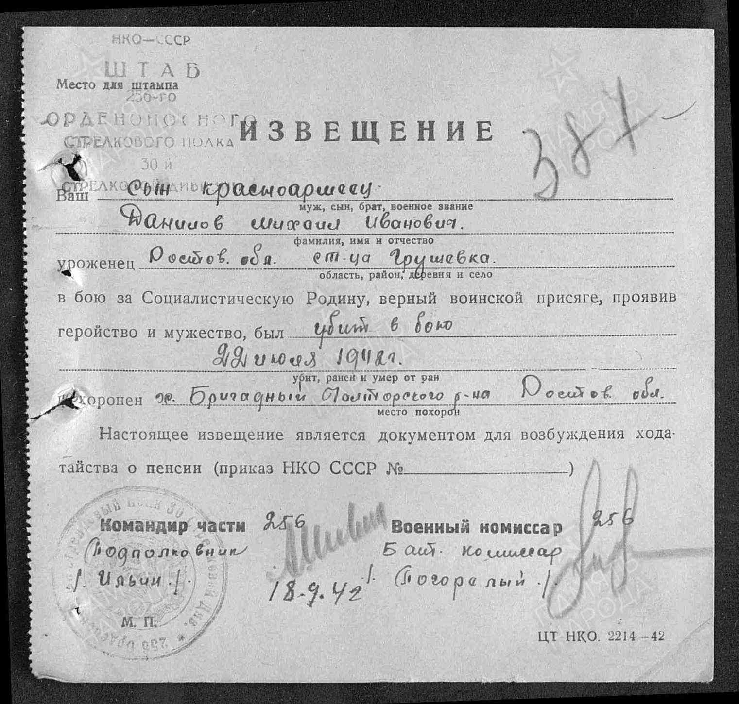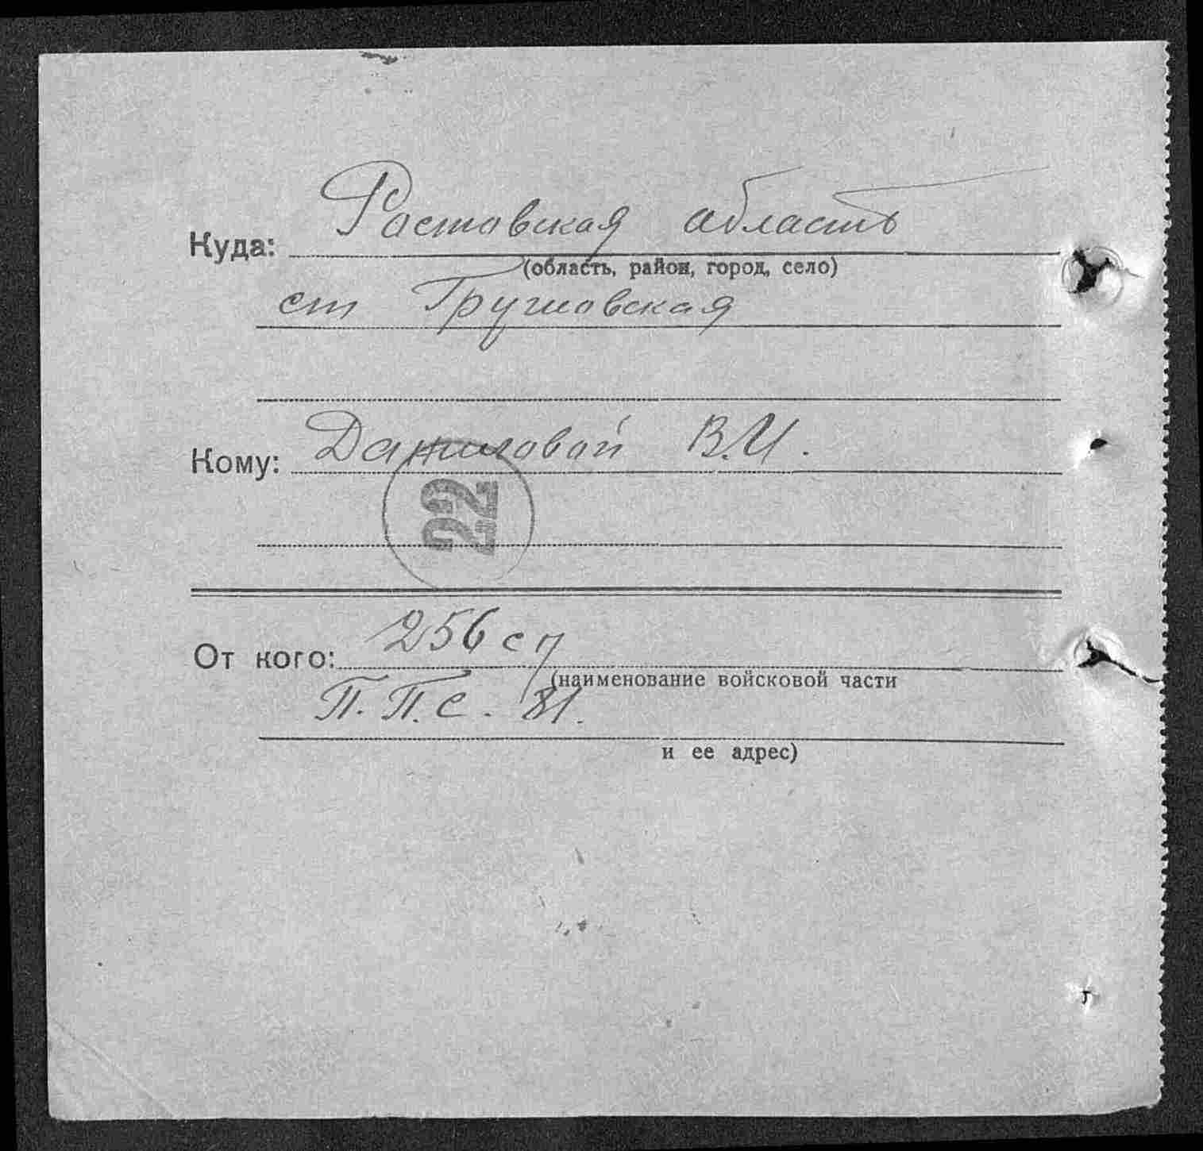

**Данилов**

**Михаил Иванович (2)**

**Документ, уточняющий потери**

**Дата рождения:** __.__.1915

**Место рождения:** Ростовская обл., Новочеркасский р-н, ст. Грушевка

**Дата и место призыва:** __.__.1943 Новочеркасский РВК, Ростовская обл.

**Воинское звание:** рядовой

**Последнее место службы:** п/п 95927 "н"

**Дата выбытия:** __.05.1945

**Причина выбытия:** пропал без вести

Информация об архиве -

**Источник информации:** ЦАМО

**Фонд ист. информации:** 58

**Опись ист. информации:** 18004

**Дело ист. информации:** 2466

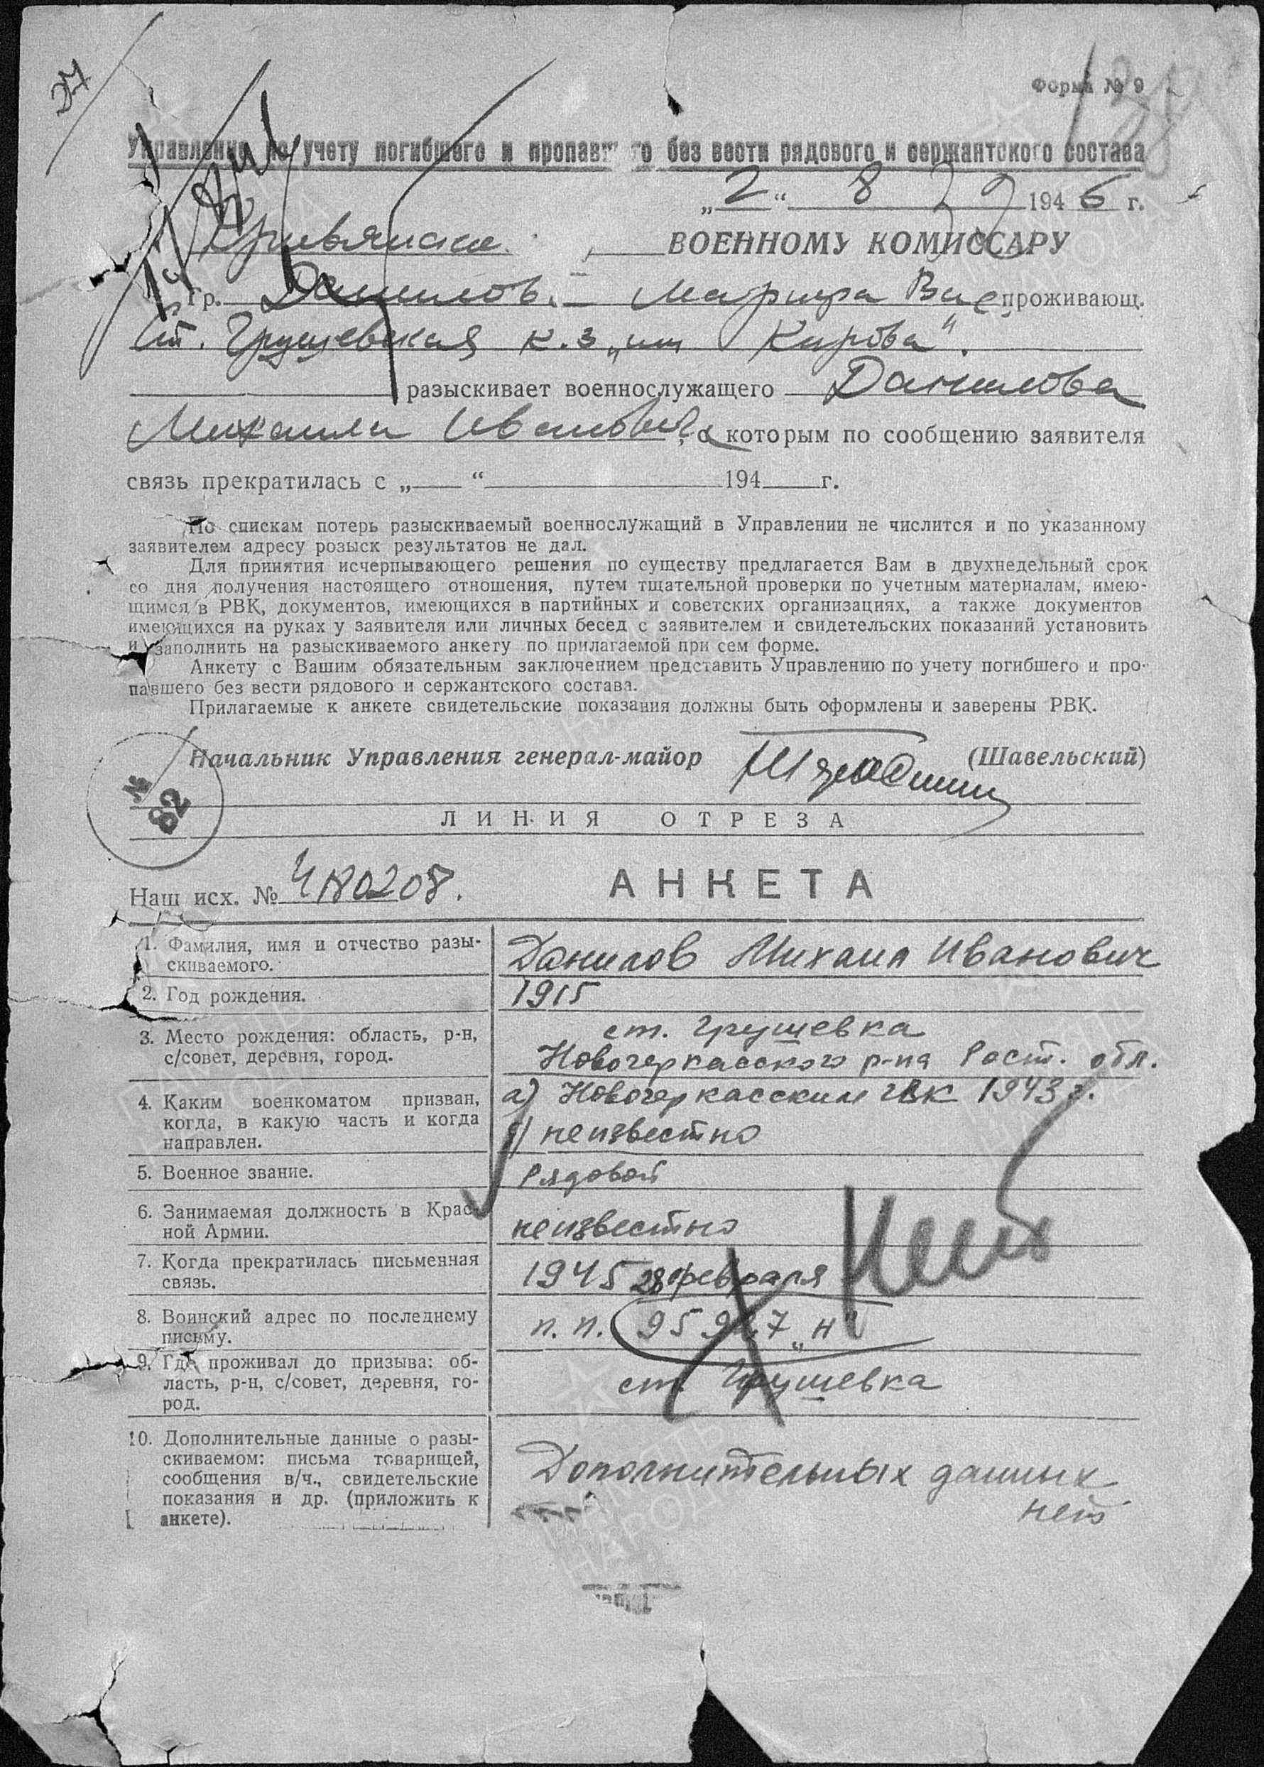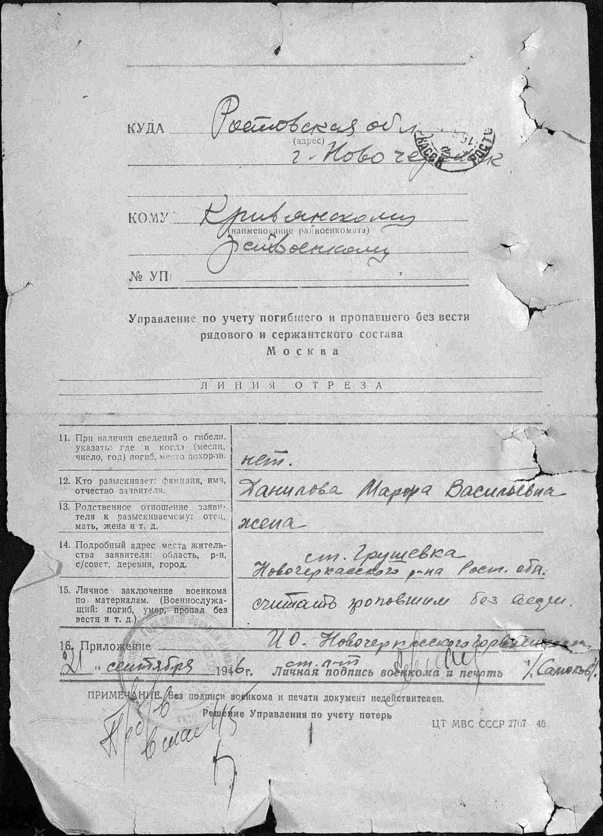

**Данилов**

**Федор Ананьевич(Афанасьевич?)**

**Донесение о безвозвратных потерях**

**Дата рождения:** __.__.1926

**Место рождения:** Ростовская обл., Кривянский р-н, д. Грушовка

**Дата и место призыва:** __.__.1943, Новочеркасский РВК, Ростовская обл., Новочеркасский р-н

**Воинское звание:** красноармеец

**Последнее место службы:** 199 сд

**Дата выбытия:** 25.06.1944

**Причина выбытия:** убит

**Первичное место захоронения:** Белорусская ССР, Могилевская обл., Чаусский р-н, д. Поплавы, восточнее, 300 м

Информация об архиве -

**Источник информации:** ЦАМО

**Фонд ист. информации:** 58

**Опись ист. информации:** 18002

**Дело ист. информации:** 562

**Дата выбытия:** 25.06.1944

**Причина выбытия:** погиб

**Первичное место захоронения:** Белорусская ССР, Могилевская обл., Чаусский р-н, д. Поплавы, восточная сторона, поле

Информация об архиве -

**Источник информации:** ЦАМО

**Фонд ист. информации:** 7231

**Опись ист. информации:** 69887с

**Дело ист. информации:** 2

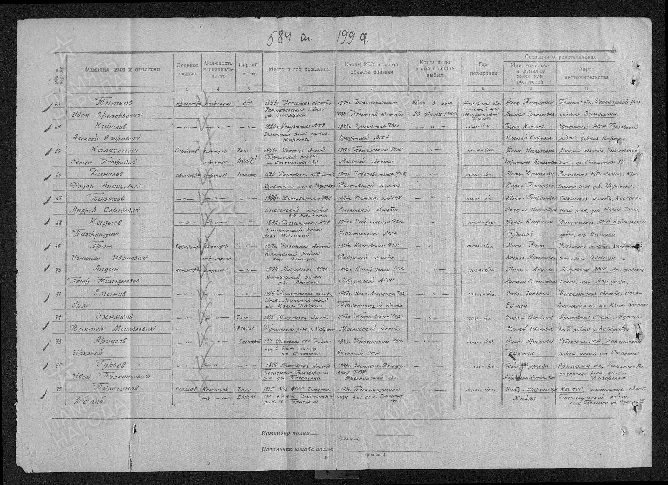

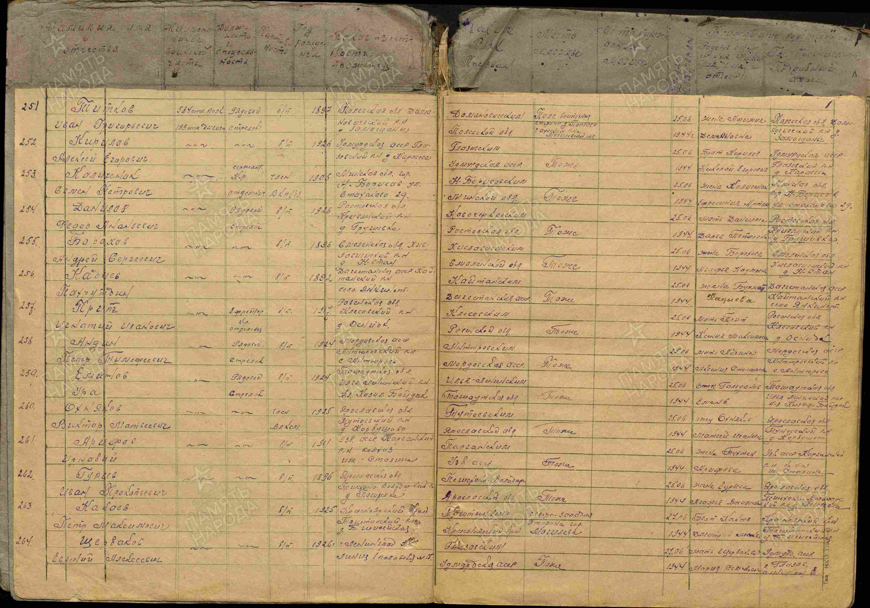

**Денисов**

**Василий Андреевич**

Красноармеец

|  |  |  |  |  |  |  |
| --- | --- | --- | --- | --- | --- | --- |
| **Дата рождения**    __.__.1900    **Место рождения**    Ростовская обл., Кривянский р-н, ст. Грушевская    **Дата и место призыва**    Новочеркасский РВК, Ростовская обл., Новочеркасский р-н    **Последнее место службы**    штаб 76 сд ( [76 сд](https://pamyat-naroda.ru/warunit/76%20%D1%81%D0%B4/) )    **Дата выбытия**    03.09.1942    **Причина выбытия**    убит    **Первичное место захоронения**    Сталинградская обл., Клетский р-н, х. Староклетский    **Источник информации**    ЦАМО    **Номер фонда ист. информации**    58    **Номер описи ист. информации**    818883    **Номер дела ист. информации**    848  **Информация о донесении**   |  | | --- | |  | | **Номер донесения:** 28812 | | **Тип донесения:** Донесения о безвозвратных потерях | | **Дата донесения:** 23.10.1942 | | **Название части:** штаб 76 сд    **Дата выбытия**    03.09.1942    **Страна захоронения**    Россия    **Регион захоронения**    Волгоградская обл.    **Место захоронения**    Клетский р-н, с.п. Клетское, быв. х. Староклетский, р. Дон, южнее, 50 м, братская могила |   C:\Users\tcher\Desktop\00000146.jpg | C:\Users\tcher\Desktop\0000187.jpg  C:\Users\tcher\Desktop\00000129.jpg |
| C:\Users\tcher\Desktop\00000128.jpg |  |

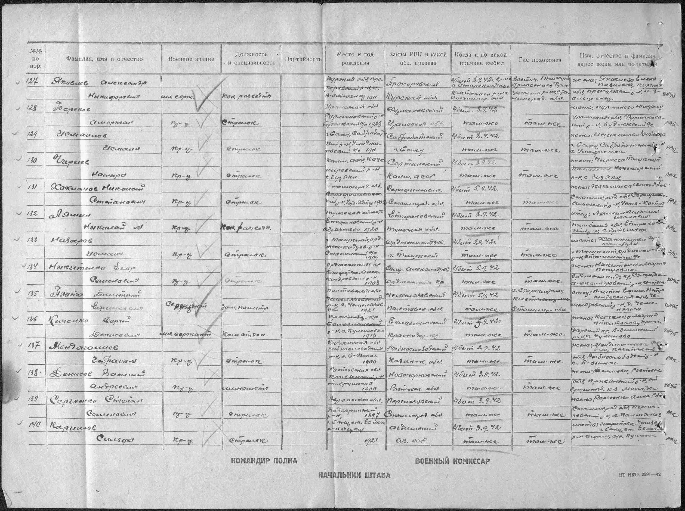

**Дубиков**

**Николай Григорьевич**

Красноармеец, отец – Дубиков Григорий Яковлевич

|  |  |  |  |  |  |  |
| --- | --- | --- | --- | --- | --- | --- |
| **Дата рождения**    __.__.1924    **Дата и место призыва**    25.02.1943 Новочеркасский ГВК, Ростовская обл., г. Новочеркасск    **Дата выбытия**    __.12.1943    **Причина выбытия**    пропал без вести    **Источник информации**    ЦАМО    **Номер фонда ист. информации**    58    **Номер описи ист. информации**    977520    **Номер дела ист. информации**    239  **Информация о донесении**   |  | | --- | |  | | **Номер донесения:** 19870 | | **Тип донесения:** Донесения послевоенного периода | | **Дата донесения:** 22.04.1947 | | **Название части:** новочеркасский ГВК ростовской обл. | | D:\10.02.2020 документы солдат\Дубиков Николай Григорьевич, 1924.jpg |

**Дубиков**

**Платон Никитович**

Рядовой, жена – Дубикова Таисия Анохриевна

|  |  |
| --- | --- |
| **Дата рождения**    __.__.1909    **Место рождения**    Ростовская обл., Новочеркасский р-н, Грушевский с/с    **Дата и место призыва**    __.05.1941Новочеркасский ГВК, Ростовская обл., г. Новочеркасск    **Дата выбытия**    __.05.1943    **Причина выбытия**    пропал без вести    **Источник информации**    ЦАМО    **Номер фонда ист. информации**    58    **Номер описи ист. информации**    18004    **Номер дела ист. информации**    554 | C:\Users\tcher\Desktop\00000320.jpg |

**Дубиков**

**Федор Игнатьевич**

Рядовой, жена – Дубикова Ирина Пикандровна

|  |  |
| --- | --- |
| **Дата рождения**    __.__.1913    **Место рождения**    Ростовская обл., Новочеркасский р-н, Грушевский с/с    **Дата и место призыва**    __.05.1941Новочеркасский ГВК, Ростовская обл., г. Новочеркасск    **Дата выбытия**    __.05.1943    **Причина выбытия**    пропал без вести    **Источник информации**    ЦАМО    **Номер фонда ист. информации**    58    **Номер описи ист. информации**    18004    **Номер дела ист. информации**    554 | C:\Users\tcher\Desktop\00000320.jpg |

**Дульев**

**Варсанофий Васильевич**

рядовой, жена – Дульева Мария Лазаревна

|  |  |  |  |  |  |  |
| --- | --- | --- | --- | --- | --- | --- |
| **Дата рождения**    __.__.1898  **Место рождения**    Ростовская обл., Новочеркасский р-н, Грушевский с/с  **Дата и место призыва**    __.03.1942Новочеркасский ГВК, Ростовская обл., г. Новочеркасск  **Дата выбытия**    __.05.1943  **Причина выбытия**    пропал без вести  **Источник информации**    ЦАМО  **Номер фонда ист. информации**    58  **Номер описи ист. информации**    18004  **Номер дела ист. информации**    554  **Информация о донесении**   |  | | --- | |  | | **Номер донесения:** 75157 | | **Тип донесения:**Донесения послевоенного периода | | **Дата донесения:**09.09.1946 | | **Название части:**новочеркасский ГВК ростовской обл. | | C:\Users\tcher\Desktop\00000318.jpg |

**ДУЛЬЕВ**

**Николай Варсанофьевич**

|  |  |
| --- | --- |
| **Дулеев Николай Варфоломеевич**  **Донесение о безвозвратных потерях**  **Дата рождения:** __.__.1920  **Место рождения:** Ростовская обл., Кривянский р-н, ст. Грушинская  **Дата и место призыва:** Кривянский РВК, Ростовская обл., Кривянский р-н  **Воинское звание:** красноармеец  **Последнее место службы:** 130 осбр  **Дата выбытия:** 12.04.1942  **Причина выбытия:** пропал без вести  **Место выбытия:** Калининская обл., Ржевский р-н, д. Усово, около  Информация об архиве -  **Источник информации:** ЦАМО  **Фонд ист. информации:** 58  **Опись ист. информации:** 818883  **Дело ист. информации:** 1415  **Печатная Книга Памяти**  **Дата рождения:** __.__.1920  **Дата выбытия:** 12.04.1942  Информация об архиве -  **Источник информации:** Книга памяти. Ростовская область. Том 8 | **C:\Users\tcher\Desktop\00000026.jpg**  C:\Users\tcher\Desktop\00000219.jpg |

**Егоров**

**Василий Карпович**

Рядовой, жена – Егорова Варвара Дмитриевна

|  |  |
| --- | --- |
| **Дата рождения**    __.__.1913    **Место рождения**    Ростовская обл., Новочеркасский р-н, Грушевский с/с    **Дата и место призыва**    __.05.1941Новочеркасский ГВК, Ростовская обл., г. Новочеркасск    **Дата выбытия**    __.05.1943    **Причина выбытия**    пропал без вести    **Источник информации**    ЦАМО    **Номер фонда ист. информации**    58    **Номер описи ист. информации**    18004    **Номер дела ист. информации**    554 | C:\Users\tcher\Desktop\00000320.jpg |

**Егоров**

**Василий Иванович**

**Документ из госпиталя**

**Дата рождения:** __.__.1919

**Место рождения:** Ростовская обл., г. Новочеркасск, Грушевский с/с, к/з 2 Пятилетка, кв. 17

**Дата и место призыва:** Ростовская обл., Новочеркасский РВК

**Воинское звание:** сержант

**Последнее место службы:** 122 осб 84 сд

**Дата выбытия:** 30.12.1942

**Причина выбытия:** умер от ран

**Госпиталь:** 334 ОМСБ 273 сд

**Первичное место захоронения:** Сталинградская обл., х. Кислов, южнее, 2500 м, правая сторона дороги х.х. Кислов-Вертячий, балка

Информация об архиве -

**Источник информации:** ЦАМО

**Фонд ист. информации:** 58

**Опись ист. информации:** А-71693

**Дело ист. информации:** 1558

**Дата выбытия:** 30.12.1942

**Причина выбытия:** умер от ран

**Первичное место захоронения:** Сталинградская обл., х. Кислов-Вертячий

Информация об архиве -

**Источник информации:** ЦАМО

**Фонд ист. информации:** 58

**Опись ист. информации:** 977525

**Дело ист. информации:** 331

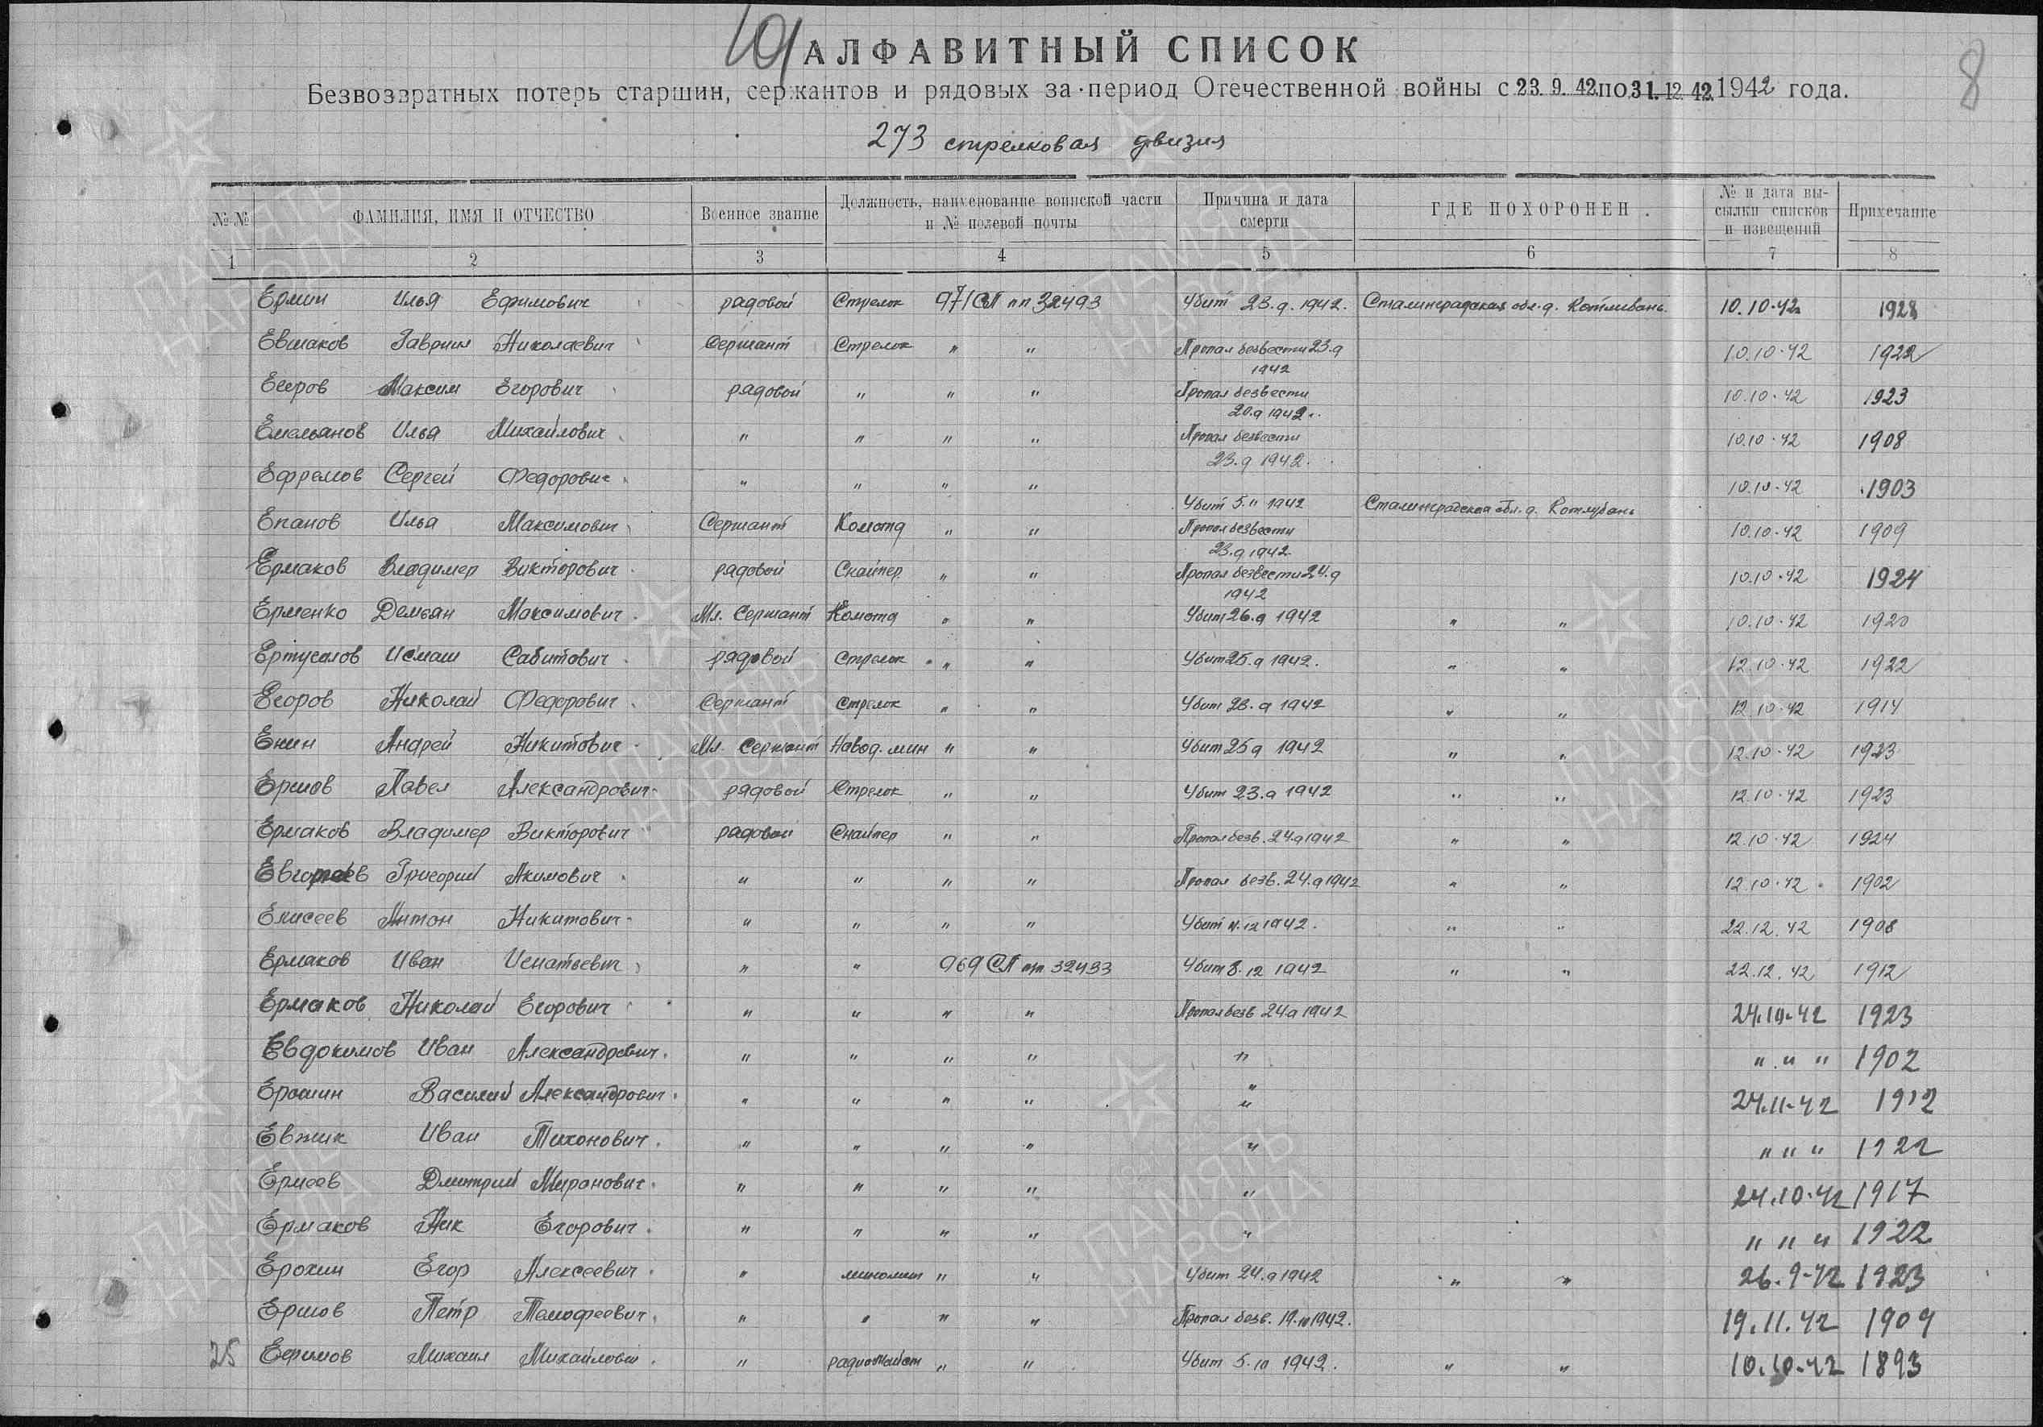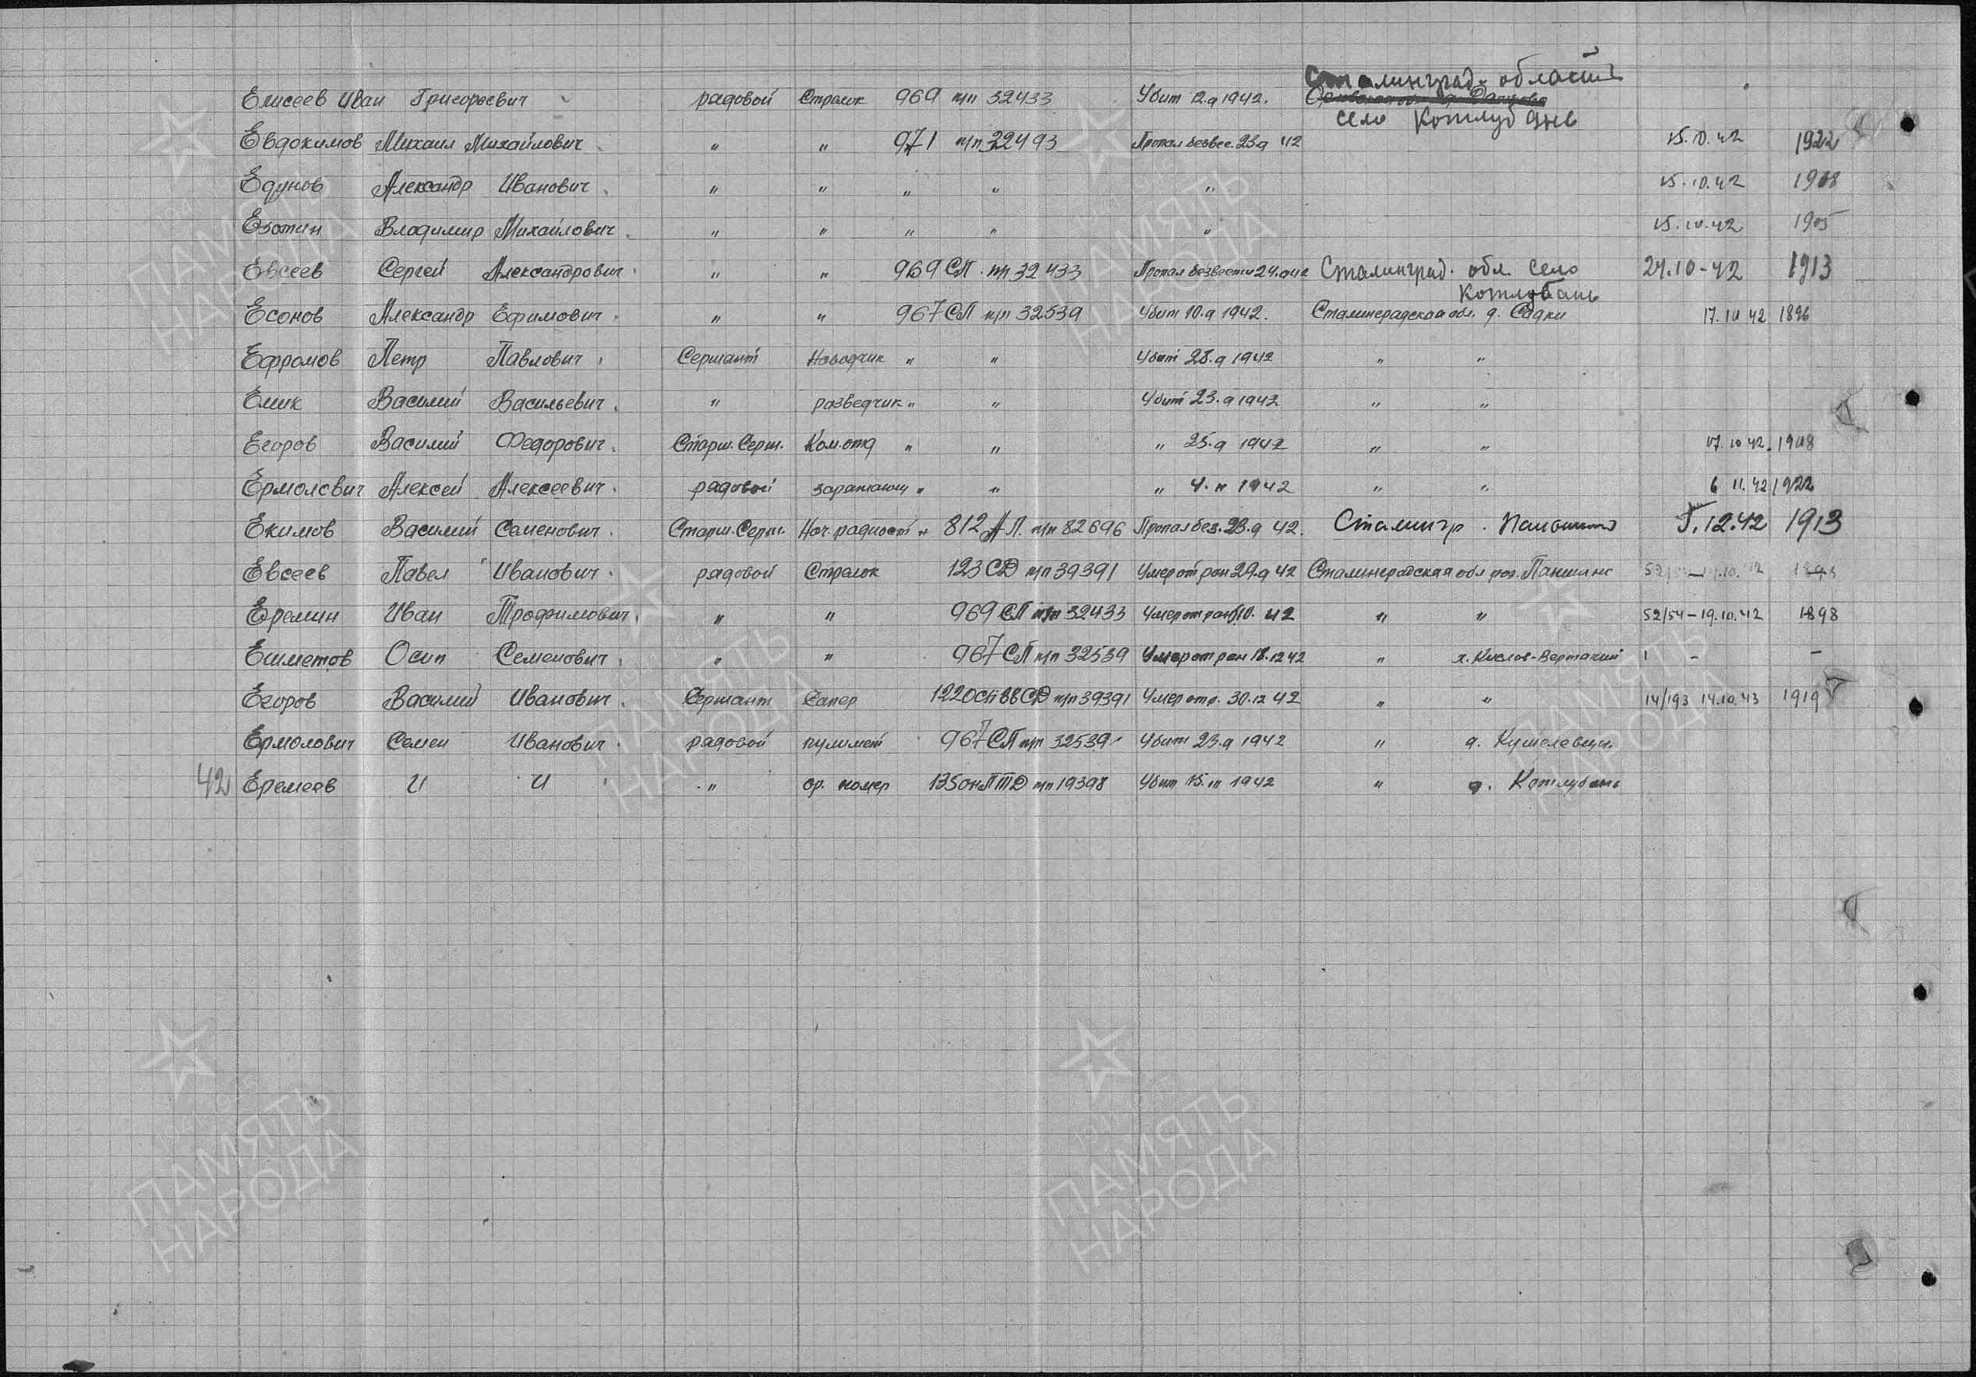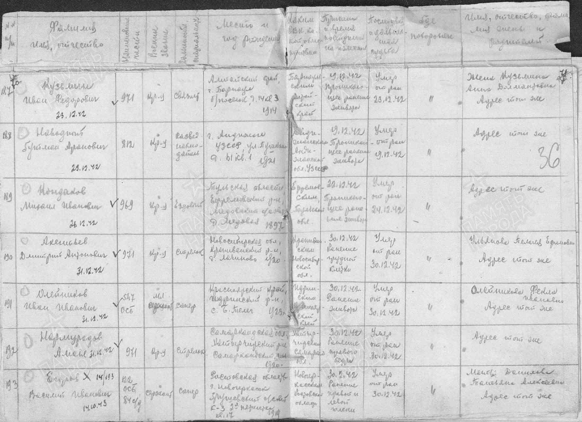

**Егоров**

**Дмитрий Иванович**

Рядовой, жена – Егорова Анастасия Федоровна

|  |  |
| --- | --- |
| **Дата рождения**    __.__.1910    **Место рождения**    Ростовская обл., Новочеркасский р-н, Грушевский с/с    **Дата и место призыва**    __.07.1941Новочеркасский ГВК, Ростовская обл., г. Новочеркасск    **Дата выбытия**    __.05.1943    **Причина выбытия**    пропал без вести    **Источник информации**    ЦАМО    **Номер фонда ист. информации**    58    **Номер описи ист. информации**    18004    **Номер дела ист. информации**    554 | C:\Users\tcher\Desktop\00000320.jpg |

**Егоров**

**Илья Иванович**

Рядовой, жена – Егорова Наталья Романовна

|  |  |
| --- | --- |
| **Дата рождения**    __.__.1914    **Место рождения**    Ростовская обл., Новочеркасский р-н, Грушевский с/с    **Дата и место призыва**    __.02.1941Новочеркасский ГВК, Ростовская обл., г. Новочеркасск    **Дата выбытия**    __.05.1943    **Причина выбытия**    пропал без вести    **Источник информации**    ЦАМО    **Номер фонда ист. информации**    58    **Номер описи ист. информации**    18004    **Номер дела ист. информации**    554 | C:\Users\tcher\Desktop\00000320.jpg |

**Егоров**

**Иван Карпович в т. 48**

лейтенант

|  |  |  |  |  |  |  |
| --- | --- | --- | --- | --- | --- | --- |
| **Дата рождения**    __.__.1922  **Место рождения**    Ростовская обл., Кривянский р-н, ст. Грушевская  **Дата и место призыва**    Новочеркасский РВК, Ростовская обл., г. Новочеркасск  **Последнее место службы**    129 сп 93 сд 26 А ( [129сп](https://pamyat-naroda.ru/warunit/129%20%D1%81%D0%BF/), [93 сд](https://pamyat-naroda.ru/warunit/93%20%D1%81%D0%B4/), [26 А](https://pamyat-naroda.ru/warunit/26%20%D0%90/) )  **Дата выбытия**    03.06.1945  **Причина выбытия**    умер от ран  **Первичное место захоронения**    Австрия, Нижняя Австрия, с. Кацельсдорф, северо-восточнее, 500 м, поляна  **Источник информации**    ЦАМО  **Номер фонда ист. информации**    33  **Номер описи ист. информации**    11458  **Номер дела ист. информации**    873  **Информация о донесении**   |  | | --- | |  | | **Номер донесения:** 49595 | | **Тип донесения:** Донесения о безвозвратных потерях | | **Дата донесения:** 22.08.1945 | | **Название части:** ок 26 А | | C:\Users\Татьяна\Desktop\00000011.jpg |

**Еремин**

**Иван Степанович**

рядовой

**Дата рождения**

__.__.1923

**Дата и место призыва**

15.05.1941 Новочеркасский РВК, Ростовская обл., Новочеркасский р-н

**Военно-пересыльный пункт**

81 зсп

**Выбытие из воинской части**

22.06.1944

**Куда выбыл**

в/ч 6156

**Источник информации**

ЦАМО

**Номер фонда ист. информации**

8366

**Номер описи ист. информации**

150608

**Номер дела ист. информации**

14

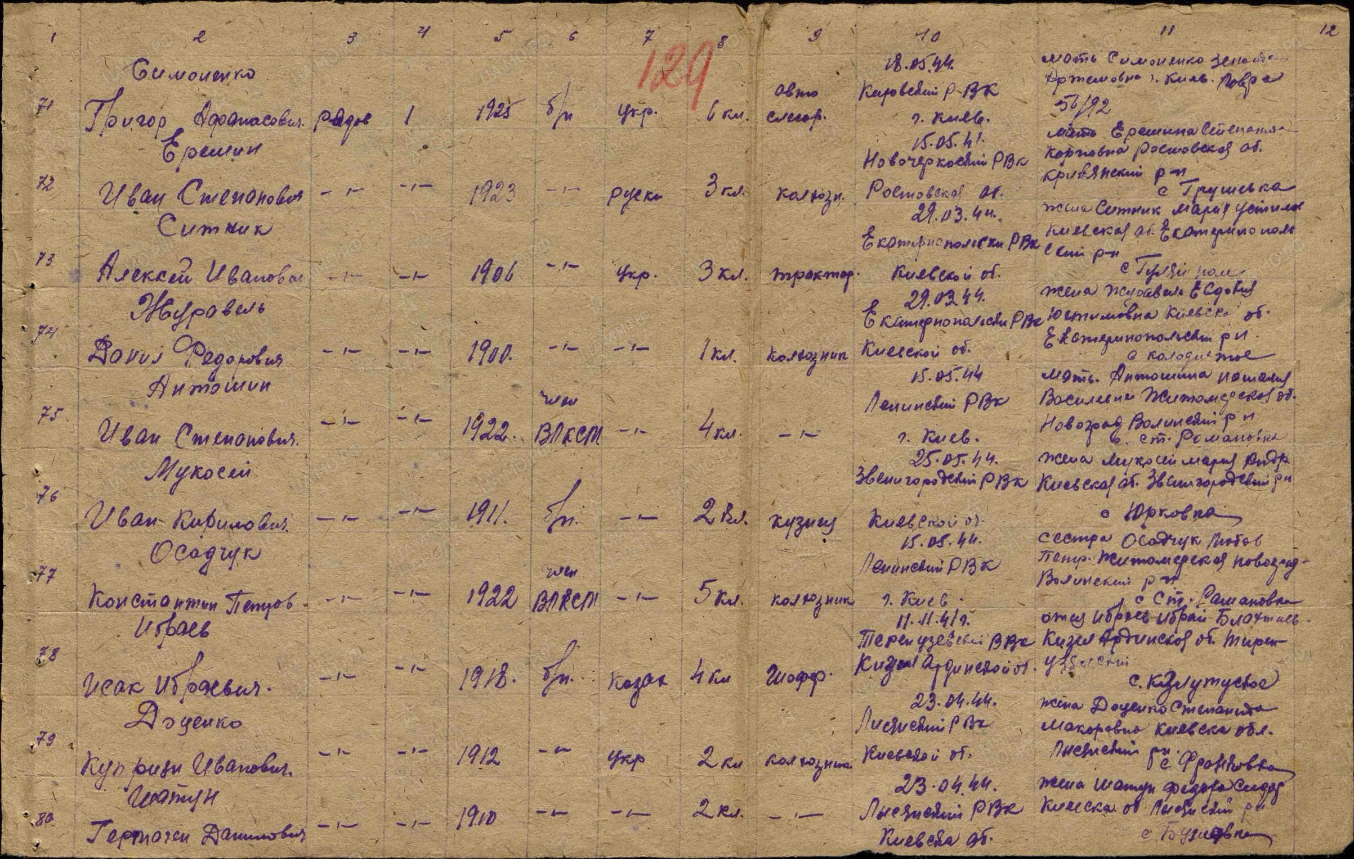

**Егоров**

**Василий Иванович в т. 345**

сержант

**Дата рождения**

__.__.1919

**Место рождения**

Ростовская обл., г. Новочеркасск, Грушевский с/с, к/з 2 Пятилетка, кв. 17

**Дата и место призыва**

Ростовская обл., Новочеркасский РВК

**Последнее место службы**

122 осб 84 сд( [122осб](https://pamyat-naroda.ru/warunit/122%20%D0%BE%D1%81%D0%B1/), [84 сд](https://pamyat-naroda.ru/warunit/84%20%D1%81%D0%B4/) )

**Дата выбытия**

30.12.1942

**Причина выбытия**

умер от ран

**Госпиталь**

334 ОМСБ 273 сд

**Первичное место захоронения**

Сталинградская обл., х. Кислов, южнее, 2500 м, правая сторона дороги х.х. Кислов-Вертячий, балка

**Источник информации**

ЦАМО

**Номер фонда ист. информации**

58

**Номер описи ист. информации**

А-71693

**Номер дела ист. информации**

1558

